10 文件
一、选择题
1. 有一个第三方模块seaborn，如何在终端中安装它？（ B ）
A. install seaborn B. pip install seaborn
C. uninstall seaborn D. pip seaborn
2. 在读写文件之前，必须通过以下那个方法来创建文件对象？（ D ）
A. create() B. file()
C. folder() D. open()
3. 下列选项中，与Python中的文件操作无关的函数是（ B ）。
A. open() B. load()
C. read() D. write()
4. 如果想要以追加的方式来写入文件，open()函数应该使用（ C ）模式
A. 'r' B. 'w'
C. 'a' D. 'rw'
5. 如果想要对文件进行压缩操作，我们可以使用（ D ）模块来实现。
A. os B. shutil
C. send2trash D. zipfile
6. 如果想要把一个文件夹中所有的文件遍历出来，我们可以使用os模块的（ D ）方法。
A. getcwd() B. chdir()
C. listdir() D. walk()
7. 下面有关读取文件的说法中，不正确的是（ B ）。
A. read()返回的是一个字符串，readlines返回的是一个列表
B. open()函数可以打开一个Excel文件
C. 文件的路径可以使用相对路径，也可以使用绝对路径
D. 想要读取中文文本，需要给open()函数加上encoding='utf-8'参数
分析：
B中，open()函数只能打开纯文本文件，比如TXT、CSV、JSON等。但是不能打开二进制文件，其中Word、Excel、PDF等就是二进制文件。
二、判断题
1. 安装 Python 扩展库时只能使用pip工具在线安装，如果安装不成功就没有别的办法了。（×）
分析：
如果使用pip工具无法安装，我们还可以通过下载普通软件的方式来下载相应的包，然后将其放到特定目录中，比如Python安装目录下的“Lib\site-packages”子目录。
2. Python的主程序代码python.exe属于二进制文件。（√）
3. 使用普通文本编辑器软件也可以正常查看二进制文件的内容。（×）
4. 二进制文件也可以使用记事本或其他文本编辑器打开，但是一般来说无法正常查看其内容。（√）
5. 可以使用open('file1', 'r)来打开文件并进行修改。（×）
6. 以写模式打开的文件无法进读操作。（√）
7. os模块的rmdir()函数可以删除非空目录。（×）
8. os模块中的remove()函数可以删除带有只读属性的文件。（×）
9. 标准库pathlib中用来判断路径是否为文件夹的方法是is_file()。（×）
分析：
判断是否为文件夹使用的是is_dir()，而不是is_file()。
10. 对文件进行读写操作之后，必须显式关闭文件以确保所有内容都得到保存。（√）
三、问答题
1. 请简述一下read()、readline()和readlines()这3个方法之间的区别是什么？
答案：
（1）read()方法是一次性从文本文件中读取所有的内容并返回。
（2）readline()方法是从文本文件中读取一行内容并返回。
（3）readlines()方法是把文本文件中的每行文本作为一个字符串存入一个列表，有多少行文本，列表就有多少个元素，最后把该列表作为结果返回。
2. 请分别写出以读模式、写模式和追加模式打开文件的语法，其中文件路径为D:\file.txt。
答案：注意路径应该使用原始字符串，也就是前面加上“r”或“R”。
（1）读模式：open(r'D:\file.txt', 'r')
（2）写模式：open(r'D:\file.txt', 'w')
（3）追加模式：open(r'D:\file.txt', 'a')
3. 请简述一下使用with语句在打开文件时都做了什么？
答案：
打开文件时会出现一些异常情况，如果使用常规的file.open()写法，那么需要使用try-except-finally来做异常判断。并且文件最终不管遇到什么情况，都要在finally子句中使用file.close()关闭文件。如果是使用with语句来打开文件，它默认实现了finally子句中的file.close()。
四、编程题
1. 编写一个程序，往D盘根目录创建一个文件test.txt，并且向该文件写入字符串'hello world'。
答案：
mypath = r'D:\test.txt'

file = open(mypath, 'w', encoding='utf-8')
file.write('hello world')

file.close()
2. 有一个文件a.txt，该文件中的内容如下所示。
id,name,gender,age,company
1,Bill Gates,male,66,Microsoft
2,Mark Zuckerberg,male,37,Facebook
3,Tim Cook,male,61,Apple
4,Elon Musk,male,50,Tesla
5,Larry Page,male,48,Goole
请使用文件操作的方式，把数据存到一个列表founders中去，该列表每一个元素是一个字典，格式如下所示。最后再把该列表存到文件b.txt中去。
[
{'id': 1, 'name': 'Bill Gates', 'gender': 'male', 'age': 66, 'company': 'Microsoft'},
{'id': 2, 'name': 'Mark Zuckerberg', 'gender': 'male', 'age': 37, 'company': 'Facebook'},
{'id': 3, 'name': 'Tim Cook', 'gender': 'male', 'age': 61, 'company': 'Apple'},
{'id': 4, 'name': 'Elon Musk', 'gender': 'male', 'age': 50, 'company': 'Tesla'},
{'id': 5, 'name': 'Larry Page', 'gender': 'male', 'age': 48, 'company': 'Google'},
]
答案：
import os

# 打开文件
afile = open(r'a.txt', 'r', encoding='utf-8')
bfile = open(r'b.txt', 'w', encoding='utf-8')

# 读取a.txt
lines = afile.readlines()

# 获取第一行文本，记录下来以作为字典的键
titles = lines[0].strip('\n').split(',')
# 删除第一行文本
del lines[0]

# 定义列表，保存结果
fouders = []

# 遍历列表
for line in lines:
items = line.strip('\n').split(',')
d = {}
for i in range(len(titles)):
d[titles[i]] = items[i]
fouders.append(d)

# 将内容输出到b.txt
bfile.write(str(fouders))

# 关闭文件
afile.close()
bfile.close()
3. 如果当前项目下有一个data文件夹，该文件夹中有两个文本文件，一个是score.txt，如图10-1所示。另一个是level.txt，如图10-2所示。其中，score.txt保存的是学生的学号以及对应的语文、数学、英语三科成绩。level.txt是一个空文件。其中：
·如果平均分≥85，则表示“优秀”。
·如果平均分＜85并且≥75，则表示“良好”。
·如果平均分＜75并且≥60，则表示“及格”。
·如果平均分＜60，则表示“不及格”。
要求：从score.txt文件中读取学生成绩，计算平均分，然后将判定等级写入level.txt文件。
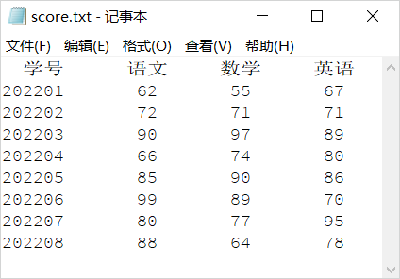
图10-1 score.txt
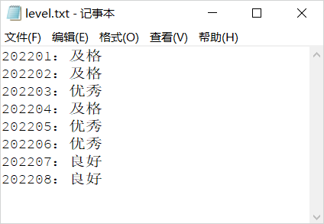
图10-2 level.txt
实现代码如下：
import os

# 打开文件
scorefile = open(r'data\score.txt', 'r', encoding='utf-8')
levelfile = open(r'data\level.txt', 'a', encoding='utf-8')

# 读取文件
lines = scorefile.readlines()

# 删除第一行文本
del lines[0]

# 遍历列表
for line in lines:
scores = line.split()
# 计算平均分
average = (float(scores[1]) + float(scores[2]) + float(scores[3])) / 3
# 判断等级
if average >= 85:
level = '优秀'
elif average >= 75:
level = '良好'
elif average >= 60:
level = '及格'
else:
level = '不及格'
# 将内容输出到level.txt
levelfile.write(scores[0] + '：' + level + '\n')

# 关闭文件
scorefile.close()
levelfile.close()

4. 在当前项目下的img文件夹中有很多图片，如图10-3所示。请编写一个程序来修改这些图片名，其中图片的名字是5位随机“数字+字母”。
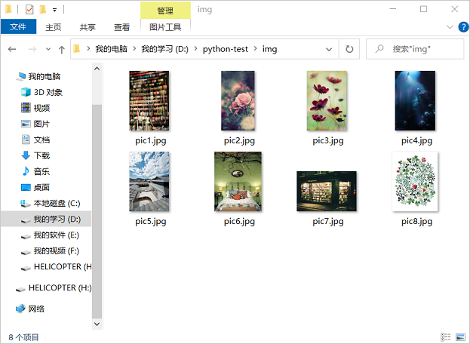
图10-3
答案：
import random
import os

# 定义函数，生成随机字符
def get_random_code():
s = 'abcdefghijklmnopqrstuvwxyzABCDEFGHIJKLMNOPQRSTUVWXYZ1234567890'
letters = random.sample(s, 5)
codes = ''.join(letters)
return codes

# 文件操作
imgs = os.listdir(r'img')
for i in range(len(imgs)):
oldname = os.getcwd() +'\\img\\' + imgs[i]
newname = os.getcwd() +'\\img\\' + get_random_code() + '.jpg'
os.rename(oldname, newname)

